Дисциплина «Искусственный интеллект»
Рабочая тетрадь № 1

Цель изучения дисциплины – формирование компетенций в области современных информационных технологий с применением инструментария искусственного интеллекта и машинного обучения. Для реализации методов и алгоритмов будем использовать язык программирования Python.

Python является популярным высокоуровневым языком программирования, который применяется для решения прикладных задач принятия решений с использованием технологий искусственного интеллекта и машинного обучения.
Для реализации методов и алгоритмов, изучаемых в данной дисциплине, рекомендуется использовать среду разработок Anaconda, содержащую библиотеки языка программирования Python с открытым исходным кодом.
https://www.anaconda.com/products/individual

Для выполнения заданий из рабочих тетрадей рекомендуется использовать Jupyter Notebook.
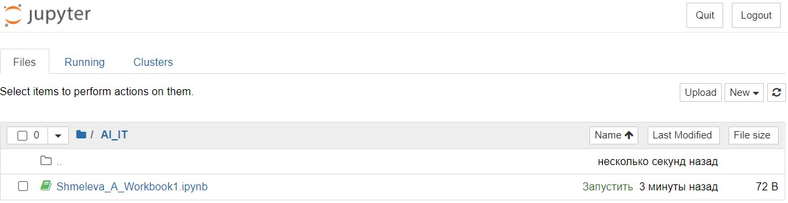
Название рабочих тетрадей должно содержать фамилию и имя студента, номер рабочей тетради. Например,
Для создания файла необходимо выбрать вкладку New/Notebook:
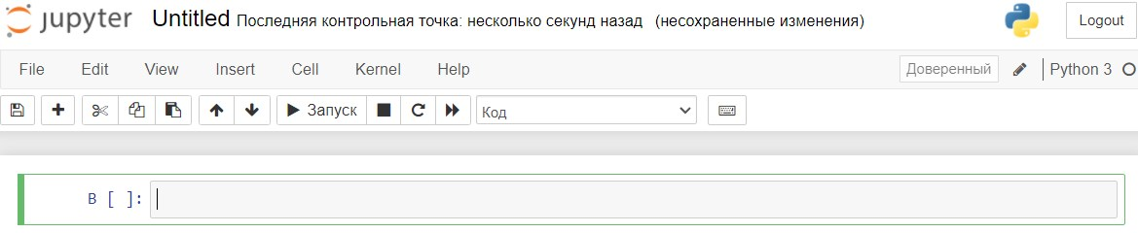
Далее File/Rename и указать название файла.

1.1. Теоретический материал – Типы данных
Типы данных
Все типы данных в Python относятся к одной из 2-х категорий:
изменяемые (mutable) и неизменяемые (immutable).
Неизменяемые объекты:
- числовые данные (int, float),
- bool,
- None,
- символьные строки (class 'str'),
- кортежи (tuple).
Изменяемые объекты:
- списки (list),
- множества (set),
- словари (dict).
1.2. Пример
Задача:
Выведите на печать и определите тип переменной.
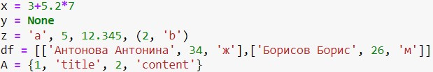
Решение:
Ответ:
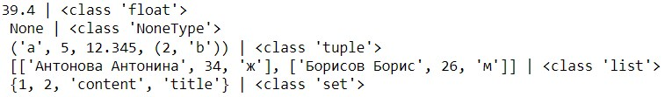
1.3. Задание
Задача:
Выведите на печать и определите тип переменной.

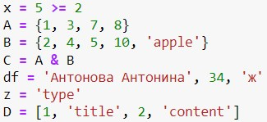
Решение:
x = 5 >= 2
A = {1,3,7,8}
B= {2,4,5,10, "apple"}
C = A & B
df = "Антонова Антонина", 34, "ж"
z = 'type'
D = [1, 'title', 2, 'content']
print(x,'|', type(x))
print(A,'|', type(A))
print(B,'|', type(B))
print(C,'|', type(C))
print(df,'|', type(df))
print(z,'|', type(z))
print(D,'|', type(D))
Ответ:
True | <class 'bool'>
{8, 1, 3, 7} | <class 'set'>
{2, 4, 5, 'apple', 10} | <class 'set'>
set() | <class 'set'>
('Антонова Антонина', 34, 'ж') | <class 'tuple'>
type | <class 'str'>
[1, 'title', 2, 'content'] | <class 'list'>

2.1. Теоретический материал – Условный оператор

If – Условный оператор
В коде часто приходится проверять выполнимость или невыполнимость каких-то условий. Синтаксис:
if <условие1 (булевское выражение)> :
<код, который выполнится, если условие верно>
elif <условие2 (булевское выражение)>:
<код, который выполнится, если условие1 было неверно, а условие2 верно>
else:
<код, который выполнится, если условие1 и условие2 были неверны>
Обратите внимание, что код, который должен выполняться внутри каждого условия, записывается с отступом в 4 пробела от уровня if, elif и else: в питоне области видимости переменных обозначаются отступами.
То есть, отступы позволяют понять, где начинается код, который должен выполняться при выполнении условия в if, и где заканчивается.
2.2. Пример
Задача:
Вывести на экран является ли переменная х положительной, отрицательной или равна нулю.
Решение:
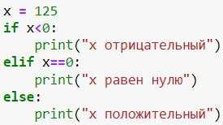
Ответ:
x положительный
2.3. Задание
Задача:
Напишите код. Задается х, напечатать какому из интервалов принадлежит: (-infinity, -5), [-5, 5] или от (5, +infinity)
Решение:
print('Input x:')
x = int(input())
if (x < -5):
print('x принадлежит интервалу (-∞, -5)')
elif (-5 <= x <= 5):
print('x принадлежит интервалу [-5, 5]')
elif (x >5):
print('x принадлежит интервалу (5, +∞)')
Ответ:
x принадлежит интервалу (-∞, -5)
x принадлежит интервалу (-5, 5)
x принадлежит интервалу (5, ∞)

3.1. Теоретический материал – Циклы, массивы, срезы

Циклы - for и while

Цикл while проверяет истинность условия, и если условие истинно, то выполняет инструкции цикла.

Синтаксис:

while условие:

инструкции

Инструкции, которые относятся к циклу while, располагаются на последующих строках и должны иметь отступ от начала ключевого слова while.

Цикл for проходит по набору значений, помещает каждое значение в переменную с которой в цикле можно производить различные действия.

Синтаксис:

for переменная in набор_значений:

инструкции

После ключевого слова for идет название переменной, в которую будут помещаться значения. После оператора in указывается набор значений и двоеточие. Инструкции, которые относятся к циклу, располагаются на последующих строках и должны иметь отступ.

При создании цикла удобно пользоваться функцией range(a, b), которая создает последовательность чисел от a до b-1.
3.2.1. Пример
Задача:
Вывести все числа от 1 до 10 с шагом 3.
Решение:
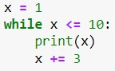
Ответ:
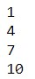
3.2.2. Пример
Задача:
Задан список. Напечатать все элементы списка.
Решение:
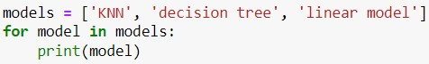
Ответ:
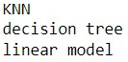
3.2.3. Пример
Задача:
Создать список от 1 до 99 с шагом 7.
Решение:
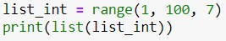
Ответ:
3.2.4. Пример
Задача:
Вывести на экран числа от 5 до 105 с шагом 25, используя функцию range()
Решение:
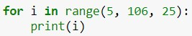
Ответ:
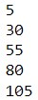
3.2.5. Пример
Задача:
Срез. Необходимо получить каждый k-й элемент массива a, начиная с элемента с индексом i (включительно) и заканчивая элементом с индексом j (не включительно), c шагом 2. Переставить все элементы в обратном порядке.
Решение:
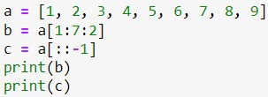
Ответ:
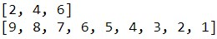
3.3.1 Задание
Задача:
Выведите числа из примера на while (3.2.1) в обратном порядке.
Решение:
x = 10
while x >= 1:
print(x)
x -= 3
Ответ:
10
7
4
1
3.3.2 Задание
Задача:
При решении задач машинного обучения часто в качестве объектов исследования выступает человек. Создайте список значимых характеристик (признаков), идентифицирующих человека. Выведите список на экран.
Решение:
characteristics = ['kind', 'cute', 'brave']
for characteristic in characteristics:
print(characteristic)
Ответ:
kind
cute
brave
3.3.3 Задание
Задача:
Создать список чисел от 2 до 15 с шагом 1.
Решение:
a = []
for x in range (2,15,2):
a.append(x)
print(a)
Ответ:
[2, 4, 6, 8, 10, 12, 14]
3.3.4 Задание
Задача:
Выведите числа из примера на for c функцией range() (3.2.4) в обратном порядке.
Решение:
for i in reversed(range(5, 106, 25)):
print(i)

Ответ:
105
80
55
30
5
3.3.5 Задание
Задача:
Срез. Напишите код, который все элементы массива x с четными индексами переставит в обратном порядке. Т.е. если x = [0, 1, 2, 3, 4, 5, 6, 7, 8, 9], то код должен сформировать [8, 1, 6, 3, 4, 5, 2, 7, 0, 9].
Решение:
x = [0,1,2,3,4,5,6,7,8,9]
x[::2] = x[::2][::-1]
print(x)
Ответ:
[8, 1, 6, 3, 4, 5, 2, 7, 0, 9]

4.1. Теоретический материал - Библиотеки
Машинное обучение опирается на фундаментальные понятия и законы математики и информатики. Библиотека математических функций (math) применяется при решении большинства прикладных задач анализа данных. Также, и некоторые другие библиотеки Python содержат математические функции (например, NumPy). Важную роль играет библиотека matplotlib, которая позволяет производить визуализацию расчетов в удобной для восприятия человеком форме: графики, диаграммы, гистограммы.
Подключение библиотек – синтаксис:
import math as m
import numpy as np
import matplotlib.pyplot as plt
etc…
Библиотеки в python содержат не только функции, позволяющие решать различные задачи, но и некоторые популярные константы, например число Эйлера.
4.2.1 Пример
Задача:
Рассчитать синус от е радиан и вывести результат на экран
Решение:
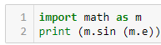
Ответ:
4.2.2 Пример
Задача:
Для функции $\sin{(xe^{\cos{(x)}})}$ на интервале [0;10] с шагом 0,05 построить график функции, закрасить площадь под ним и вычислить значение этой площади.
Для вычисления площади воспользуйтесь функцией trapz(), вычисляющей интеграл по правилу трапеции. Для ее корректной работы необходимо подключить следующие библиотеки:
from scipy.integrate import simps
from numpy import trapz
Решение:
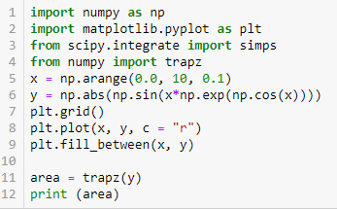
Ответ:
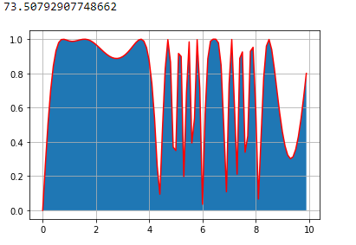
4.2.3 Пример
Задача:
Дано некоторое распределение оценок в группе за экзамен. Нарисовать круговую и точечную диаграммы распределения.
Решение:
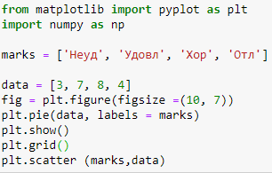
Ответ:
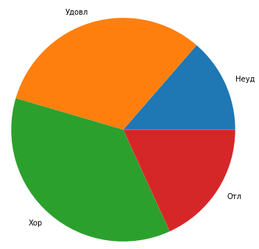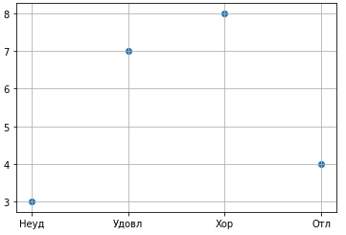
4.3.1 Задание
Задача:
Задайте массив случайных значений из интервала (0; 1).
Рассчитайте средние и медианные значения для массива, сравните результаты, какие выводы можно сделать о значениях?
Постройте точечную диаграмму рассеяния полученного ряда.
Решение:
import numpy as np
import pandas as pd
import matplotlib.pyplot as plt
mas = np.random.rand(10)
rd = pd.DataFrame(mas)
df = pd.DataFrame({'mean': rd.mean(), 'median': rd.median()})
x=rd.mean()
y=rd.median()
fig, ax = plt.subplots()
plt.grid()
ax.scatter(mas, mas)
plt.show()
Ответ:
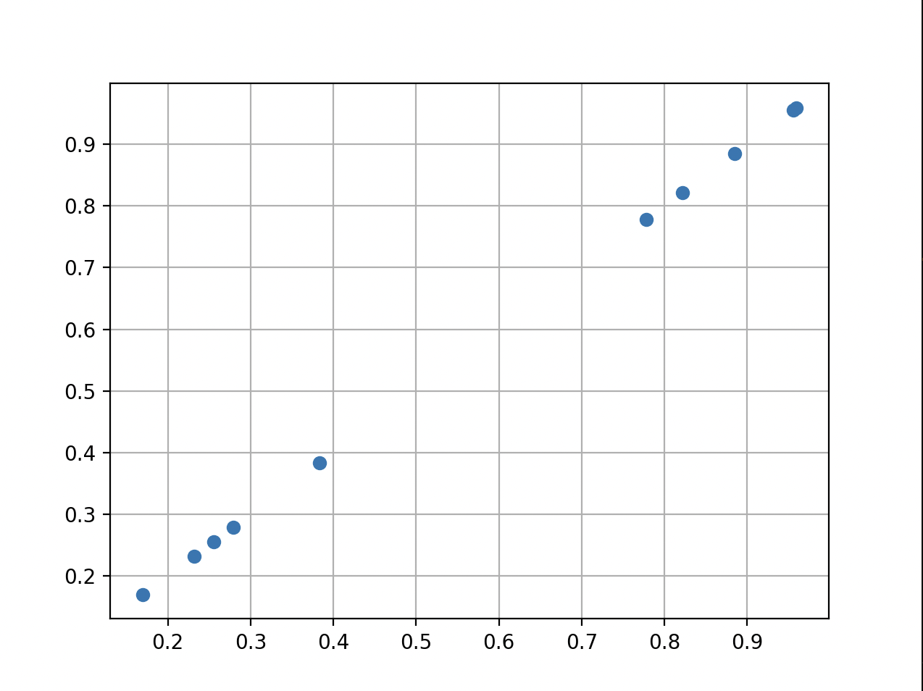

4.3.2 Задание
Задача:
Дана функция Создать массив из 10 значений функции ($x$, например, изменяется от 1 до 10). Выделить срез первой половины массива и построить графики для основного массива, используя plt.plot(), для среза – точечный (plt.scatter()).
Решение:
import numpy as np
import matplotlib.pyplot as plt
from numpy import trapz
x = np.arange(1, 11,1)
func = ((np.sqrt(1+np.e**(np.sqrt(x))+np.cos(x**2)))/(np.abs(1-np.sin(x)**3)))+ np.log(2*x)
plt.grid()
x1=x[0:5]
y1=func[0:5]
plt.plot(x, func,c='y')
plt.scatter(x1,y1,c='b')
plt.show()
Ответ:
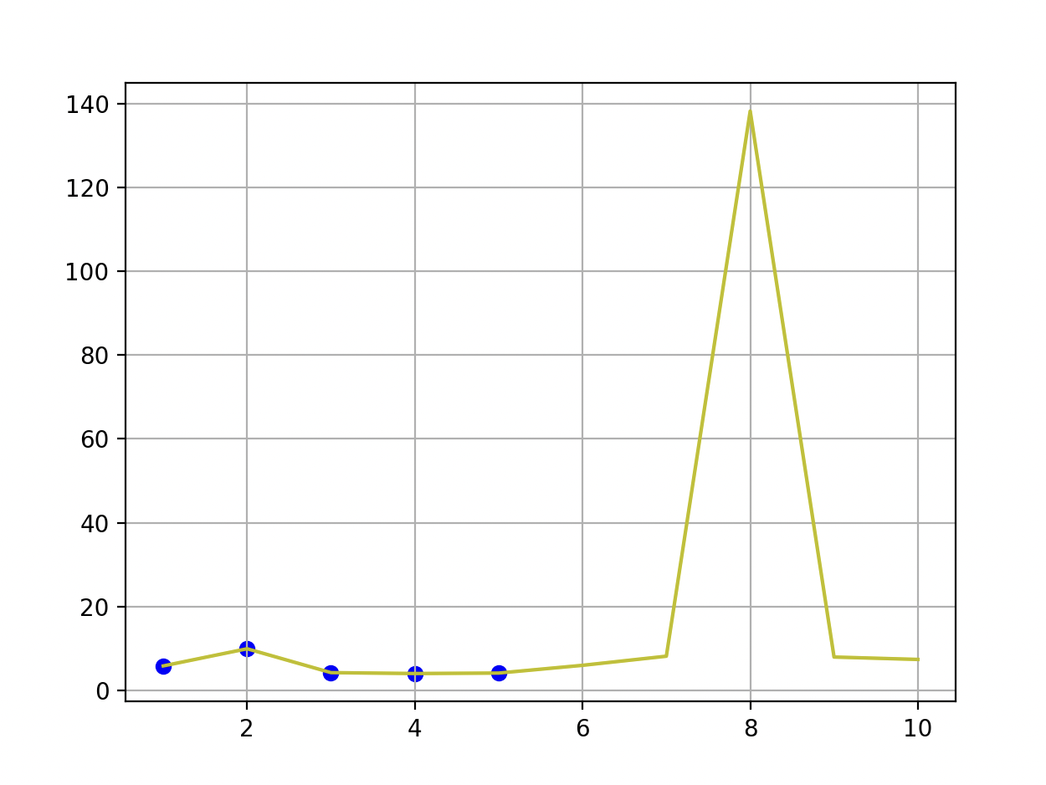

4.3.3 Задание
Задача:
Дана функция $\left|\cos\left(xe^{\left(\cos\left(x\right)+\ln\left(x+1\right)\right)}\right)\right|$ Построить график на интервале (0, 10) с шагом 1 с заливкой площади и найти эту площадь под ним. Для вычисления площади воспользуйтесь функцией trapz(), вычисляющей интеграл по правилу трапеции.
Для ее корректной работы необходимо подключить следующие библиотеки:
from scipy.integrate import simps
from numpy import trapz
Решение:
import numpy as np
import matplotlib.pyplot as plt
from scipy.integrate import simps
from numpy import trapz
x = np.arange(0, 11, 1)
y = np.abs(np.cos(x*np.exp((np.cos(x))+np.log(x+1))))
plt.grid()
plt.plot(x, y, c = "r")
plt.fill_between(x, y)
area = trapz(y)
print (area)
plt.show()

Ответ:
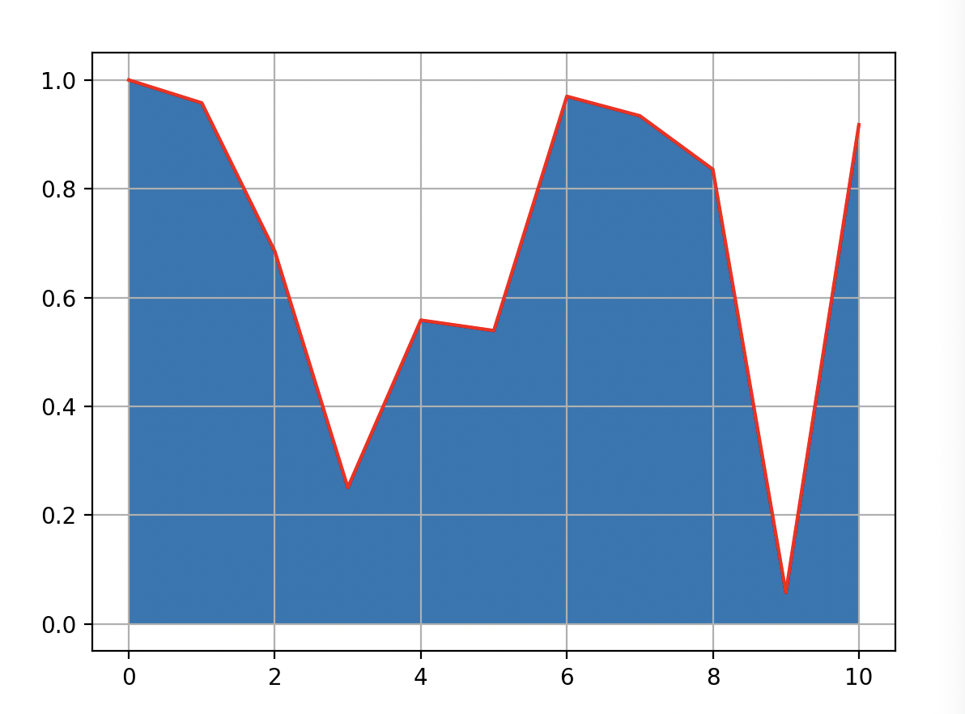

4.3.4 Задание
Задача:
Откройте статистические данные по стоимости акций Apple, Microsoft, Google за 12 месяцев 2021 г. Постройте 3 графика на плоскости и оцените их динамику. Подумайте, как можно улучшить визуализацию результатов.
Для начальных данных допустимо использовать следующий ресурс: https://finance.yahoo.com
Решение:
import yfinance as yf
import matplotlib.pyplot as plt
from datetime import datetime
import warnings
warnings.filterwarnings("ignore", category=UserWarning, module='urllib3')

def plot_stock(ticker, name):
try:
data = yf.download(ticker,
start=datetime(2021, 1, 1),
end=datetime(2022, 1, 1),
progress=False)
except Exception as e:
print(f"Ошибка загрузки {ticker}: {e}")
return
if data.empty:
print(f"Нет данных для {ticker} – пропускаем")
return
plt.figure(figsize=(10, 5))
data['Close'].plot(grid=True, linewidth=1.5)
plt.title(name)
plt.xlabel("Дата")
plt.ylabel("Цена ($)")
plt.xticks(rotation=45)
plt.tight_layout()
plt.show()
plot_stock("AAPL", "Apple")
plot_stock("MSFT", "Microsoft")
plot_stock("GOOGL", "Google")
Ответ:
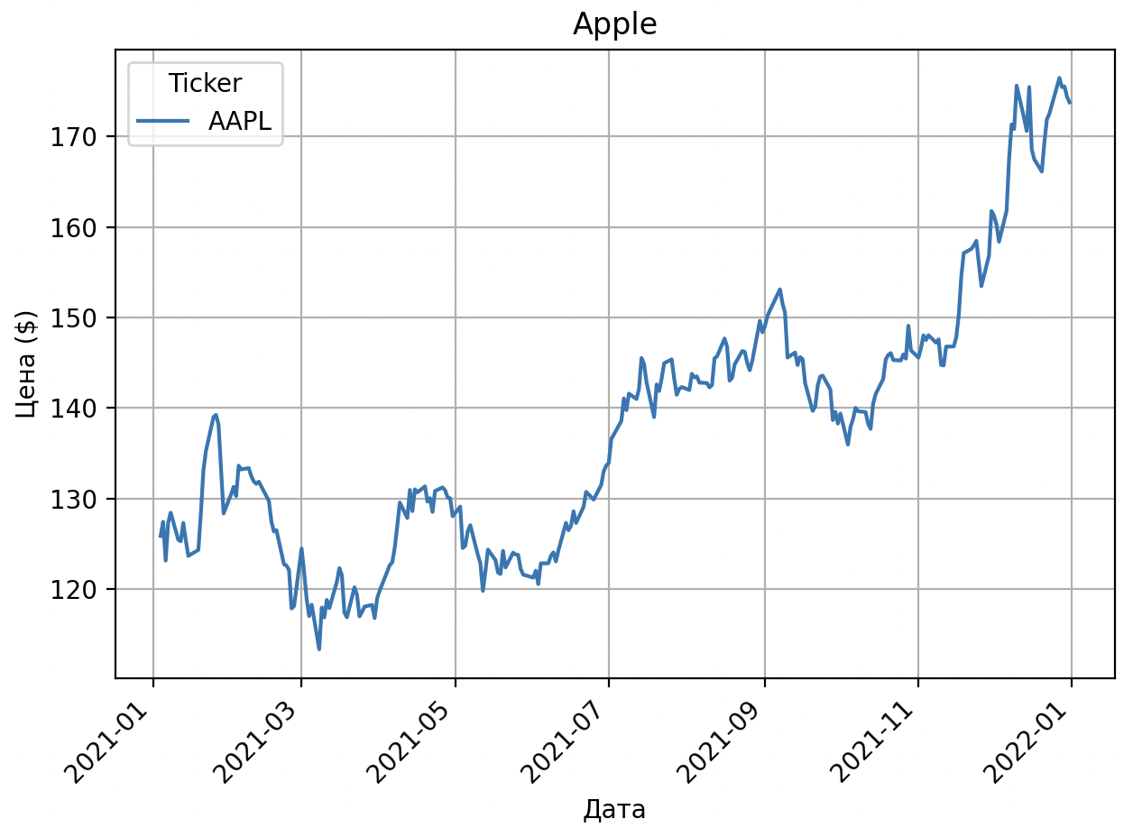
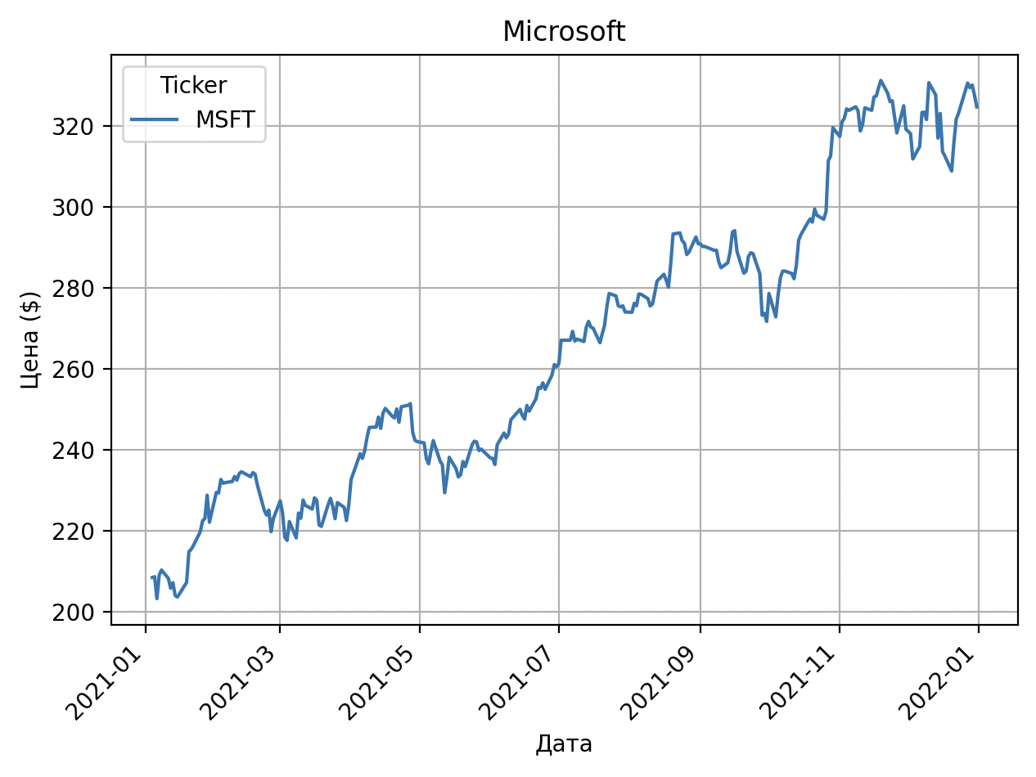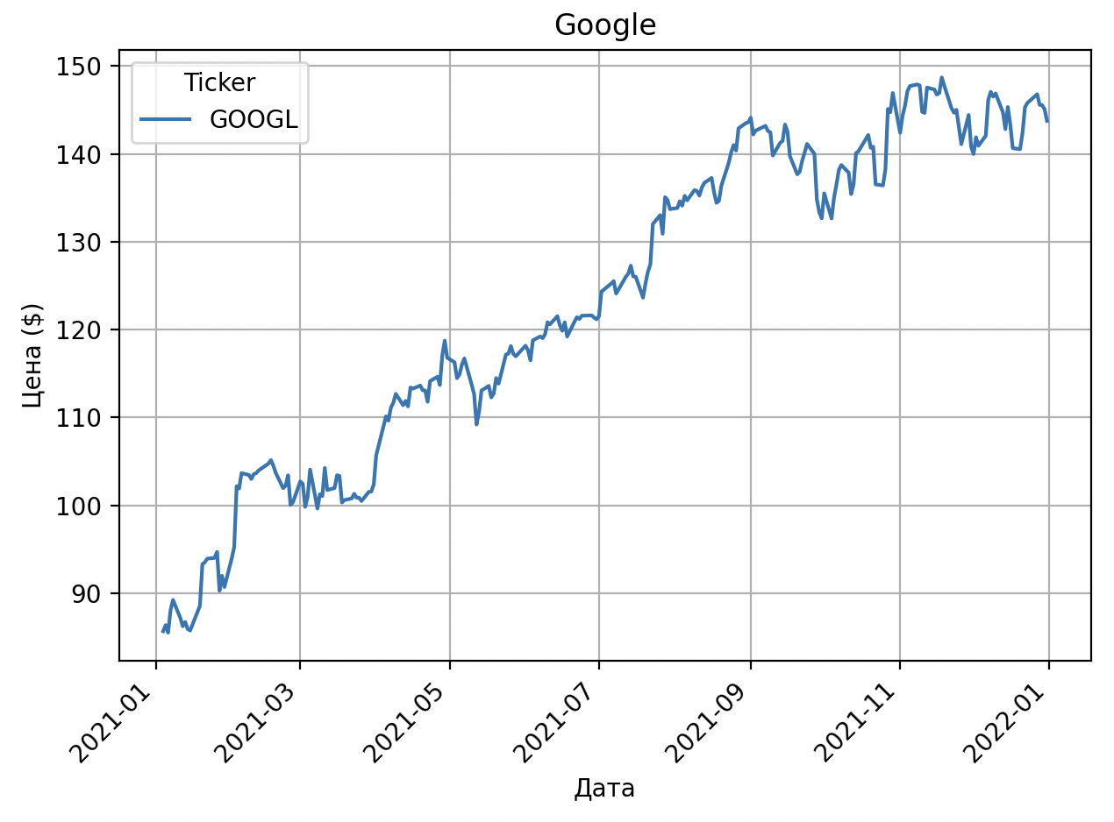
4.3.5 Задание
Задача:
Создайте простейший калькулятор, включающий основные действия для двух переменных $'+','-', '∙','÷'$, а также вычисление следующих функций: $e^{x+y}, \sin{(x+y)},\cos{(x+y)}, x^{y}$.
Решение:
import numpy as np
x=np.random.randint(0,100)
print(f'x = {x}')
y=np.random.randint(0,100)
print(f'y = {y}')
print(f'x + y = {x+y}')
print(f'x - y = {x-y}')
print(f'x * y = {x*y}')
print(f'x / y = {x/y}')
print(f'ex + y = {np.e*x+y}')
print(f'sin(x + y) = {np.sin(x+y)}')
print(f'cos(x + y) = {np.cos(x+y)}')
print(f'xy = {x*y}')
Ответ:
x = 96
y = 77
x + y = 173
x - y = 19
x * y = 7392
x / y = 1.2467532467532467
ex + y = 337.95505553206834
sin(x + y) = -0.2108105329134813
cos(x + y) = -0.9775269404025313
xy = 7392

